Universidad Mariano Gálvez de Guatemala
Facultad de Ingeniería
Centro Universitario Sede Portales


Carrera
Ingeniería en Sistemas de Información y Ciencias de la Computación
Curso
Programación II
Sección: “C”
Catedrático
Ing. David Álvarez

“Variables y operadores: Calculadora de edad”

Kevin Oswaldo Rivera Sánchez
Carné: 9941-25-612

- ​Explicación del Código (Calculadora de Edad)
​En este programa de la Semana 2 creé una calculadora de edad básica en Java utilizando la consola. Primero, importé la librería Scanner para poder recibir los datos que el usuario escribe desde el teclado. Luego, le solicité al usuario que ingresara su nombre completo, su año de nacimiento y el año actual, guardando cada uno de estos datos en variables de tipo String para el texto y de tipo int para los números.
​Con esos datos guardados, utilicé operadores aritméticos para realizar los cálculos necesarios. Resté el año actual menos el año de nacimiento para obtener la edad aproximada y luego multipliqué ese resultado por doce para saber la edad equivalente en meses. También utilicé un operador de comparación para verificar si la edad era mayor o igual a dieciocho, guardando este resultado directo como un valor verdadero o falso en una variable de tipo boolean, sin necesidad de usar estructuras condicionales.
​Por último, el programa muestra en la pantalla de la consola todos los datos organizados, incluyendo el nombre de la persona, los años calculados, los meses, si es mayor de edad o no, y mis datos personales de estudiante al final de la ejecución.

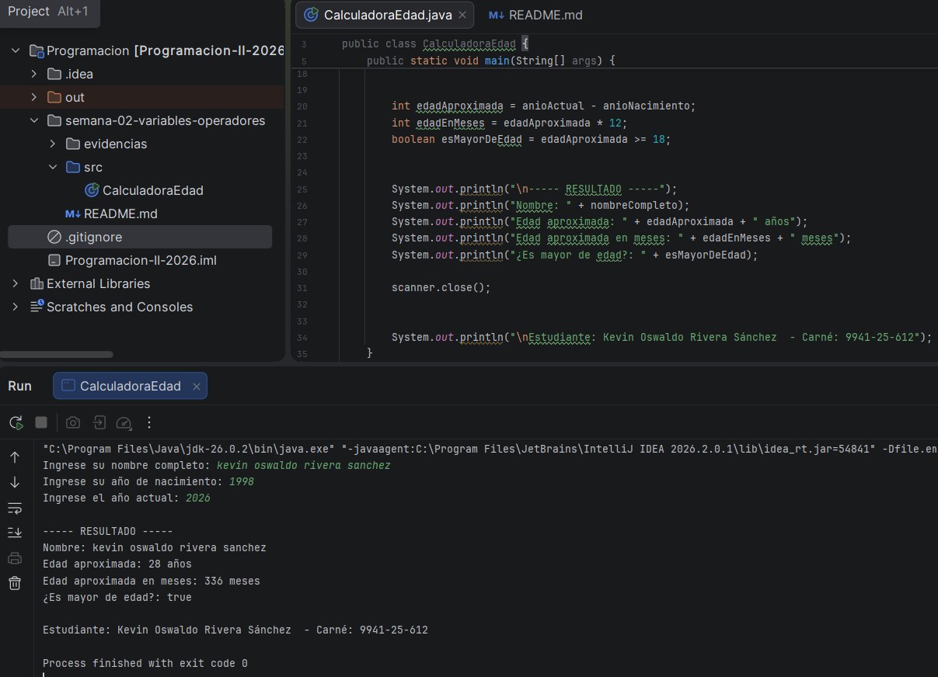
- Evidencia del código:

